TRƯỜNG ĐẠI HỌC BÁCH KHOA HÀ NỘI

**VIỆN CÔNG NGHỆ THÔNG TIN VÀ TRUYỀN THÔNG**

**\*\*\*\*\*\*\*\*\*\*\*\*\*\*\*\*\*\*\*\***

**BÀI TẬP LỚN MÔN**: **CÔNG NGHỆ WEB VÀ CÁC DỊCH VỤ TRỰC TUYẾN**

**CHỦ ĐỀ 12**: ***Sử dụng và quản lý workflow trong liferay 6***

**Giáo viên hướng dẫn:**  **TS. Tạ Tuấn Anh**

**Nhóm 01:**  Dương Văn Tới 20072971

Nguyễn Đức Anh 20070095

Nguyễn Huy Hoàng 20071237

Nguyễn Nam Thanh 20072552

Voin Sophat 20073936

Vũ Hồng Hoan 20071195

Vũ Trọng Chiến 20070307

**Lớp:** Hệ Thống Thông Tin K52

**Hà Nội 11/2011**

Nội dung

1. Khái niêm Workflow 4

1.1. Định nghĩa Workflow 4

1.2. Các loại workflow 5

1.3. Workflow trong liferay 6. 8

2. Workflow Engine 9

2.1. Định nghĩa 9

2.2. Workflow Engine trong liferay 6: Kaleo 9

2.2.1. Cài đặt 9

2.2.2. Tóm tắt về Kaleo Workflow 10

3. Tìm hiểu Single Approver workflow 10

3.1. Các định nghĩa quá trình 10

3.2. Ngày đáo hạn-Due Date 21

3.3. Quy trình làm việc trong Control Panel 22

3.3.1. Quy trình làm việc 22

3.3.2. Cấu hình Workflow 23

3.3.3. My Workflow Task 23

3.3.4. My Submissions 24

3.4. Tích hợp với người dùng, liên lạc, tổ chức và vai trò 25

3.4.1. Người dùng và vai trò 25

3.4.2. Liên lạc và tổ chức 25

4. Sử dụng qui trình workflow Kaleo trong Portal Liferay 25

4.1. Phát triển ứng dụng 27

5. Phát triển một workflow mới 41

5.1. Quy trình nghiệp vụ 41

5.2. Định nghĩa qui trình nghiệp vụ trong file XML 44

5.3. Cài đặt workflow 48

5.3.1. Tạo một community mới: Phê duyệt báo cáo 49

5.3.2. Tạo các người dùng 50

5.3.3. Cấu hình môi trường cho community 52

5.3.4. Cài đặt workflow cho community 57

5.3.5. Demo qui trình nghiệp 58

6. Tài liệu tham khảo 62

1. **Khái niêm Workflow**
   1. **Định nghĩa Workflow**

Workflow là một quá trình tự động hóa công việc, một phần hoặc toàn bộ.Trong quá trình đó, các tài liệu, thông tin hay các nhiệm vụ được truyền từ đối tượng tham gia này sang đối tượng tham gia khác để hành động tuân theo một tâp hợp quy tắc nhất định. Mỗi một mẫu công việc hoặc tập dữ liệu được tạo ra, và được xử lý, thay đổi trong các giai đoạn ở một số thời điểm xử lý để đáp ứng mục tiêu nhiệm vụ. Hầu hết các workflow engines ... có thể xử lý hàng loạt các quy trình rất phức tạp. Bất kỳ một điều kiện nào có thể được thể hiện toán học có thể được quản lý bởi một hệ thống workflow. Workflow được mô tả như một quá trình quản lý dòng chảy công việc giữa các cá nhân, văn phòng,các phòng ban, hoặc toàn bộ công ty. Một số công việc phụ thuộc vào nhiều người hoặc nhiều hệ thống để hoàn thành. Khi những phụ thuộc định kỳ này được xác định trong công ty, thì một quy trình nghiệp vụ xuất hiện. Quy trình nghiệp vụ chạy xuyên suốt toàn công ty và thường tương tự nhau ngay cả trong các công ty khác nhau. Lấy ví dụ, một quy trình nghiệp vụ quản lý các báo cáo chi phí. Hầu hết các công ty cần định nghĩa một quy trình nghiệp vụ để quản lý đầu tư và phê duyệt chi phí hàng tháng của nhân viên. Dòng chảy công việc trong Hình 1 cho thấy một nhân viên theo dõi chi phí và sau đó đưa ra quy trình điện tử để quản lý.

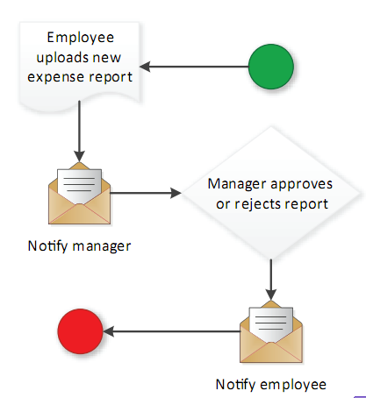

Hình 1

Dòng chảy dựa trên logic nghiệp vụ xác định những người cần phê duyệt chi phí và làm thế nào cá nhân được hoàn lại. Một workflow giúp thực hiện các bước trong một quá trình như thế này.

Quy trình nghiệp vụ thực hiện bất chấp một workflow quản lý chúng. Một số quy trình khép kín và dễ dàng cho người quản lý. Những quy trình khác phức tạp và khó khăn hơn cho mọi người.

Workflows có thể mang lại giá trị cho một công ty bằng cách làm nổi bật trong dòng chảy quy trình nghiệp vụ của công việc đang thực hiện. Worksflow cũng có thể giúp một công ty tự động hóa các quy trình nghiệp vụ của họ.

Workflow cũng giỏi trong việc quản lý các quá trình song song hoặc nhiều công việc tại cùng một thời gian, ví dụ, trong một công ty sản xuất. Một nhà sản xuất xe hơi có thể có một workflow để xây dựng động cơ, một workflow cho khung hình, và một cho nội thất. Sau đó, một workflow cha có thể quản lý tất cả các workflow con và bắt đầu quá trình khác ngay sau khi công việc phụ thuộc kết thúc.

Thật dễ dàng để thấy rằng đầu tư của bạn trong workflows sẽ giúp quản lý và tự động hóa các quy trình nghiệp vụ của công ty. Giảm thiểu sự phụ thuộc của con người trong các quy trình nghiệp vụ sẽ tiết kiệm tiền của công ty. Bởi chi phí con người luôn luôn là đầu tư đắt nhất, chúng ta hãy làm cho mọi người trong các tổ chức của chúng ta làm việc một cách có hiệu quả và hiệu quả nhất có thể. Đó là những gì làm cho workflow như một sự đầu tư tuyệt vời.

* 1. **Các loại workflow**

Workflow thực hiện từ một đến nhiều bước trong một quá trình theo 2 cách. Một workflow là tuần tự, hoặc một workflow là máy trạng thái, theo đó nó thực hiện không theo thứ tự cụ thể. Workflow trình tự cho phép bạn định nghĩa một trình tự cố định các bước thực thi. Mỗi workflow trình tự cũng định nghĩa điểm khởi đầu và kết thúc. Một workflow tuần tự luôn luôn tiến về phía trước,không bao giờ quay lại bước trước (Hình 2)

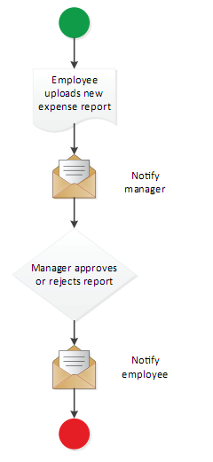

Hình 2: Workflow tuần tự

Một máy trạng thái, mặt khác, không có ràng buộc, nhưng di chuyển từ trạng thái này tới trạng thái khác cho đến khi logic kết luận workflow đã hoàn thành. Nó định nghĩa một tập các trạng thái với các bước chuyển giữa các trạng thái đó. Mỗi trạng thái có thể chứa một hoặc nhiều các activity được thực thi trước khi chuyển sang trạng thái khác. Sự thực thi của các activity đó được kích hoạt bởi các sự kiện. Mỗi sự kiện sẽ thực thi logic mà bạn mong muốn. Sự kiện được định nghĩa bên trong một trạng thái thì chỉ có thể được nhận khi workflow đang ở trong trạng thái đó. Mỗi sự kiện cũng có thể gây ra sự chuyển dịch từ trạng thái hiện tại sang trạng thái khác

Một ví dụ hay của máy trạng thái là một workflow theo dõi lỗi trong một chương trình máy tính (Hình 3).

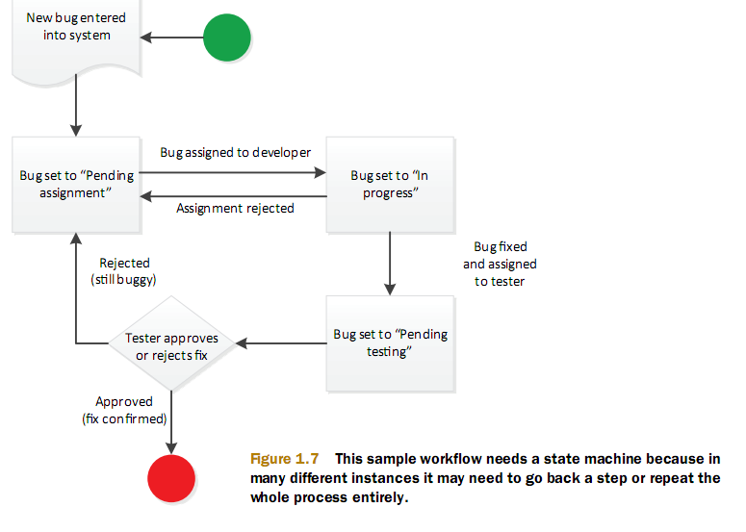

Hình 3: workflow máy trạng thái

Khi một workflow bắt đầu, các lỗi có thể được đặt trong trạng thái chờ, để cho một nhà phát triển được giao lỗi này và bắt đầu làm việc trên lỗi này. Sau đó, nhà phát triển bắt đầu làm việc trên lỗi và sửa nó, đặt lỗi vào trạng thái đã sửa. Khi một lỗi được sửa, một tester cố gắng xác nhận độ tính chất của lỗi. Nếu họ phát hiện rằng nó chưa được sửa, họ đặt các lỗi vào trạng thái chờ. Khả năng này quay lại trong thời gian hoặc đến trạng thái trước đó khả dụng với workflow máy trạng thái.

Một số quy trình nghiệp vụ sẽ yêu cầu một máy trạng thái và những quy trình khác sẽ không cần. Điều quan trọng là suy nghĩ thông qua các yêu cầu của quy trình nghiệp vụ trước khi bạn bắt đầu xây dựng một workflow tùy chỉnh bởi vì thật khó để thay đổi một workflow từ một workflow tuần tự tới một workflow máy trạng thái và ngược lại.

Thông thường workflow tuần tự sẽ được áp dụng do sự đơn giản khi phát triển, đồng thời là tính thể hiện đơn giản, dễ hình dung và quản lý. Nhưng workflow máy trạng thái có thể giúp bạn thể hiện được các workflow phức tạp, tránh trường hợp phân nhánh quá rườm rà, đặc biệt là những trường hợp mà chúng ta không thể đoán trước được bởi vì con người tham gia vào workflow có thể dừng nó vào bất cứ lúc nào. Do đó, việc định hướng bằng workflow tuần tự là khả thi, nhưng mỗi bước trong đó là một nhánh: thực hiện điều này nếu workflow vẫn được thực thi, và làm điều khác khi workflow bị hủy bỏ. Còn đối với dạng máy trạng thái thì mọi chuyện đơn giản bởi vì một yêu cầu hủy chính là một sự kiên mà nó có thể được tiếp nhận và quản lý ngay thời điểm đó.

* 1. **Workflow trong liferay 6.**

Workflow về bản chất là một trình tự định trước các bước kết nối . Trong quản trị nội dung của liferay, workflow được thiết kế để quản lý việc tạo sửa đổi và phát hành nội dung trong portal. Bạn có thể cài đặt 1 workflow và khi đó nội dung không thể được công bố mà không qua sự phê duyệt mà bạn thiết kế. Theo cách này, nội dung chỉ được up lên địa chỉ của bạn sau khi nó đã được xem xét và phê duyệt.

1. **Workflow Engine**
   1. **Định nghĩa**

Một workflow engine là một ứng dụng phần mềm được dùng để quản lý thực thi các mô hình mà máy tính xử lý. Nó là một thành phần quan trong trọng trong công nghệ workflow.

Một workflow engine sẽ diễn giải các sự kiện, chẳng hạn như các tài liệu gửi đến một máy chủ hoặc ngày hết hạn, và thực hiện theo các qui trình máy tính xử lý xác định

* 1. **Workflow Engine trong liferay 6: Kaleo**

Liferay Portal bao gồm 1 engine workflow được gọi là Kaleo. Trong tiếng hi lạp từ này có nghĩa là “”called ones”, cái này thì được phù hợp cho workflow engine cái mà sẽ được users gọi để tham gia trong 1 xử lý được thiết kế cho chúng.

Kaleo workflow cho phép 1 người dùng định nghĩa một số xử lý nghiệp vụ/luồng công việc đơn giản thành phức tạp, triển khai và quản lý chúng thông qua 1 giao diện portal. Những xử lý đó có tri thức của các người dùng, nhóm người dùng và vai trò mà không cần viết một dòng lệnh – nó chỉ yêu cầu việc tạo ra một tài liệu XML đơn.

* + 1. **Cài đặt**

Liferay’s Kaleo workflow engine được phân phối cùng với phiên bản CE của liferay(**Liferay Portal Community Edition** ). Nếu bạn có phiên bản EE(**Enterprise Edition**) hoặc nếu bạn đã gỡ bỏ nó, plugin có thể được cài đặt thông qua kho plugin.Tên gọi là kaleo-web, vào bạn sẽ tìm thấy nó trong danh sách của web plugins. Cài đặt plugin sẽ them một số tùy chọn mới vào Control Panel.

* **My workflow Task**
* **Workflow configuration**
* **My submissions**
* **Workflow**

Có một workflow mặc định cái mà được đóng gói với kaleo-web plugin: Single Approver Workflow. Workflow này đòi hỏi một phê duyệt trước khi 1 tài sản có thể được công bố. Một trong các thuận tiện của việc sử dụng Liferay’s workflow engine là bất kì vai trò cái mà được mô tả trong định nghĩa workflow được tạo một cách tự động khi định nghĩa được triển khai. Điều này cung cấp 1 mức tích hợp với portal cái mà third party engines không thể phù hợp. Single Approver Workflow chứa 3 vai trò với các phạm vi khác nhau. Phạm vi của mỗi vai trò có thể được dễ dàng suy diễn bởi tên của chúng -Community Content Reviewer, Organization Content Reviewer, and Portal Content Reviewer.

* + 1. **Tóm tắt về Kaleo Workflow**

Liferay’s Kaleo workflow được định nghĩa trong một file XML và được thực thi bởi người dùng trên portal. Administrators có thể tạo nhiều các định nghĩa luồng công việc khác nhau như là họ cần để quản lý công việc thực thi trên portal của họ. Bạn có thể định nghĩa 1 vai trò người dùng mới trong workflow để quản lý xử lý quy trình phê duyệt hoặc sử dụng vai trò đã tồn tại trong portal của bạn.

1. **Tìm hiểu Single Approver workflow**
   1. **Các định nghĩa quá trình**

Mỗi định nghĩa workflow thì được định nghĩa bằng 1 file XML đơn giản. File XML có vài thành phần để định nghĩa workflow. Để có được một ý tưởng của cách làm việc này, chúng ta sẽ kiểm tra chi tiết file mặc định *single-approver-definition.xml* cái mà được chứa trong Liferay Kaleo plugin.

Thành phần chính của định nghĩa workflow là asset, states, transitions, and tasks. **Asset** là bất cứ phần nào của nội dung được xem xét và phê duyệt trong workflow. **States** biểu diễn các giai đoạn của workflow; ví dụ: tạo, từ chối hoặc chấp thuận. **Transitions** xảy ra giữa các giai đoạn, và chỉ ra trạng thái tiếp theo. **Task** là các bước trong workflow cái mà yêu cầu hành động của người dùng.

Nói một cách tổng quát một trạng thái(state) sẽ chứa 1 nhiệm vụ(task) và từ đầu vào của người dùng nhiệm vụ(task) sẽ chỉ ra sự chuyển đổi trạng thái(transition) sẽ xảy ra. Sau đó sự chuyển đổi trạng thái sẽ chuyển workflow đến nhiệm vụ tiếp theo(next task). Chu trình này sẽ được tiếp tục cho đến khi đạt đến được trạng thái phê duyệt(approved state) cuối cùng.



*Single Approver Workflow mặc định. Mũi tên đại diện cho quá trình chuyển đổi(Transmitions), khối hộp đại điện cho trạng thái(states) và tác vụ(task).*

Trước tiên chúng ta xác định lược đồ. Đối với liferay Workflow sử dụng Kaleo. Liferay-workflow-definiton-6_0_0.xsd nên dùng cho lược đồ của bạn. bạn có thể tìm thấy lược đồ này tại thư mục định nghĩa của Liferay source hoặc một trình soạn thảo XML tốt có thể từ bộ nhớ cache trên website của liferay.



Tiếp theo chúng ta xác định tên và mô tả cho Workflow. Chúng sẽ được hiển thị trong Control Panel khi bạn lựa cọn cài đặt của Workflows.



Sau đó, chúng ta cần xác định trạng thái ban đầu. Trong trường hợp này thường là tài nguyên đã được tạo. States có thể chứa hành động(action) và chuyển đổi(transittion). Action có thể chứa các kịch bản(Scripts). Bạn có thể chỉ định ngôn ngữ của script với thẻ: <script-language>. Scripts có thể viết bằng Groovy, JavaScript, Ruby hoặc Python. Transmitions sẽ chuyển tới state hoặc task mới.



Từ trạng thái ban đầu, chúng ta chuyển tới trạng thái mới, nơi mà tài nguyên cần xem lại.



Sau đó, chúng ta tạo một task. Task này có một vài phần, và hầu hết là phần phức tạp của định nghĩa. Trong task, trước tiên chúng ta cần lựa chọn một vai trò để thông báo nội dung mới ở đây, cái mà cần phải xem lại. Nếu trong vai trò này không tồn tại, nó sẽ tự động được tạo ra.

Task đầu tiên được liệt kê trong định nghĩa workflow single-approver-definition.xml không thực sự là task đầu tiên của Workflow. Nó là một Task cập nhật. Đây là Task sẽ được phân công bởi Workflow nếu tài nguyên bị từ chối bởi một approver. Nó được liệt kê đầu tiên vì nó là Task mặc định: khi Task này được kích hoạt, Workflow Process sẽ khởi động lại để bắt đầu. Trong Task này, tài nguyên được phân chia lại cho trình tạo nội dung(content creator), cái mà sẽ nhận một email thông báo và yêu cầu gửi lại tài nguyên. Khi một task được gửi lại nó lại trở lại giai đoạn xem xét.

Bạn cũng có thể thấy task phân chia cho <user />. Thẻ này sẽ luôn luôn giao nhiệm vụ cho người sử dụng tạo lại tài nguyên.



Task xem lại(review) là task đầu tiên trong workflow. Đây là nơi người dùng trên portal cần xem xét lại nội dung để chuyển tới bước tiếp theo.

Một quá trình chuyển đổi được thực hiện trong Task này, một thông báo được gửi cho những người được giao Task. Bạn có thể chỉnh sửa tên hoặc nội dung của thông báo trong file XML.



Bạn cũng phải giao nhiệm vụ cho một vai trò của thể hoặc các vai trò. Vai trò này không phải là vai trò mà bạn thông báo nếu , chẳng hạn, bạn muốn thông báo cho những trình tạo nội dung bất cứ khi nào có một item mới được gửi. bất kể ai khác bạn đang thông báo, bạn chắc chắn sẽ muốn thông báo về những người có trách nhiệm duyệt nội dung đó.

Các thông báo cần một exectution-type(kiểu thực hiện) có thể được onAssignment(phân chia trên), onEntry(nhập) hoặc onExit(thoát)

**onEntry**: Tạo ra và gửi thông báo khi người dùng đăng nhập vào portal.

**onExit**: Tạo ra và gửi thông báo khi người dùng đăng xuất

**onAssignment**: Tạo và gửi thông báo ngay khi người dùng được giao nhiệm vụ trong workflow. Thông báo của onAssignment sẽ không hoạt động nếu bạn muốn thông báo cho một user không thuộc workflow.

Thông báo cũng cần một notificatinon-type cái mà có thể là email, im hoặc private-message. Kiểu thông báo của bạn và kiểu thực thi lên phù hợp với mỗi user. Bạn sẽ không muốn sử dụng kiểu thực thi onExit như một thông điệp ẩn, bởi vì user sẽ không nhận được thông báo đó cho đến khi anh ta hay cô ta đăng nhập trở lại.

Nói chung, các thông báo dạng email làm việt tốt nhất với onExit hoặc onAssignment. Trong khi im hoặc private message làm việc tốt hơn với onEntry.

Thông báo Email và private message cũng có thể được tạo như một văn bản đơn giản, hoặc bạn có thể tạo một kiểu nội dung đặng biệt sử dụng ngôn ngữ Freemarker hoặc Velocity templating. Khi tạo thông báo, bạn cần chỉ định cụ thể ngôn ngữ.

Trong workflow này, bất cứ ai cũng có khả năng duyệt nội dung thông báo onAssignment. Gồm có administrators, và cộng đồng hay tổ chức chủ sử hữu. thẻ role-type giúp hệ thống phân loại những ai nên nhận thông báo trên cơ sở phạm vi, và có thể được thiết lập mà cộng đồng, tổ chức hoặc portal.



Một khi nội dung được chấp thuận, bạn sẽ muốn chuyển đổi trạng thái đến một trạng thái mới. Trog trường hợp này, chúng ta chỉ cần một lần phê duyệt, vì vậy chúng ta sẽ chuyển đổi sang trạng thái được phê duyệt cuối cùng. Trong nhiều luồng công việc phức tạp hơn, điều này phải chuyển đổi trạng thái sang một tầng phê duyệt thứ hai.



Cuối cùng, chúng ta định nghĩa trạng thái kết thúc của chúng ta, cái mà chạy 1 kịch bản để cài đặt trạng thái của nội dung để phê duyệt, trong portal. Kịch bản(Script) là 1 phần của Kaleo workflow engine. Bất kì tùy chỉnh workflow nào có thể hoàn toàn chứa trong định nghĩa XML của workflow.

Bạn có thể cũng viết 1 kịch bản(script) tùy chọn nếu như có những hành động ngoài một tiêu chuẩn cái mà cần thiết để thực thi trên nội dung của bạn. Kịch bản mặc định được viết bằng Javascript, cài đặt trạng thái của nội dung đã được chấp thuận. Bạn có thể thêm các thông tin tùy chọn vào kịch bản thông qua Javascript, hoặc bạn có thể thay đổi <script-language> sang các ngôn ngữ khác được hỗ trợ như(Ruby, Groovy, hoặc Python) và viết lại hành động với chi tiết thông tin thêm vào để đạt được những gì bạn cần.



Để tạo 1 workflows dài hơn, bạn chỉ đơn giản là sẽ tạo thêm nhiều trạng thái(state), nhiệm vụ(task) và chuyển đổi trạng thái(transition) tương tự như một trong các định nghĩa phê duyệt đơn, vào tạo thêm vai trò người phê bình(reviewer). Ví dụ, nếu bạn muốn có 1 mức thứ 2 của sự phê duyệt trước khi một thành phần được phê duyệt, bạn có thể thêm 1 nhiệm vụ(task) giữa nhiệm vụ review(review task) vào trạng thái phê duyệt(approved state). Nhiệm vụ tự nó sẽ có nội dung tương tự để xem xét, nhưng bạn cần phải gán cho 1 vai trò khác hoặc là cái mà bạn đã tạo ra, hoặc là 1 cái mới được tạo ra bởi Kaleo. Bạn sẽ thiết lạp nhiệm vụ xem xét để chuyển dổi sang nhiệm vụ mới của bạn, và thiết lập nhiệm vụ mới để chuyển đổi trạng thái phê duyệt, một khi nó được hoàn thành. Bạn có thể cũng cần sử dụng phân nhánh và nối để tạo ra nhiều workflow phức tạp hơn.



Bạn có thể chuyển tiếp tới một ‘fork’ từ một tác vụ hoặc trạng thái,và từ một ‘fork’,bạn có thể chuyển tiếp tới nhiều tác vụ hoặc trạng thái sẽ xảy ra song song.Trong ví dụ trên,khi chúng ta có nhiều chuyển tiếp từ một tác vụ,chúng là hai bên độc lập—bạn có thể kích hoạt một hoặc nhiều cái khác.Quy trình chuyển tiếp cũng nối tiếp nhau, nghĩa là một cái phải xảy ra, và cái tiếp theo có thể xảy ra.Với một quy trình làm việc song song,bạn có thể có nhiều phê duyệt(approvals) khác nhau từ nhiều người dùng khác nhau ở cùng một thời điểm.Ví dụ,bạn có thể sử dụng điều này để tách hai chuỗi khác nhau trên một nội dung đơn giản.

Một fork cần được định đạng giống thế này:

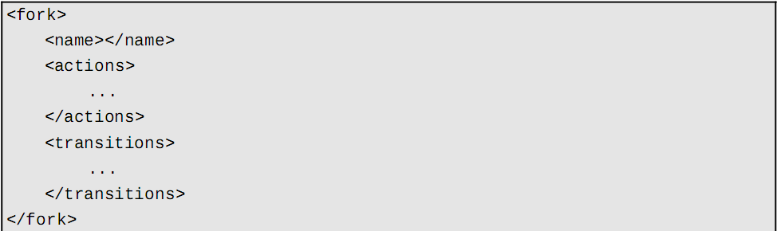

Để mang một ‘fork’ quay lại cùng nhau,bạn sẽ chuyển đổi cả hai nút của ‘fork’ trở về điểm duy nhất.Một điểm được định dạng như một ‘fork’,ngoại trừ bất kỳ Quy trình chuyển đổi nào nối tiếp,không song song.

* 1. **Ngày đáo hạn-Due Date**

Khi bạn tạo một tác vụ cho một Quy trình làm việc,bạn có thể cấu hình lựa chọn ngày đáo hạn.Ngày đáo hạn đối với một mẫu(item) không được thiết lập như một ngày đặc biệt,nhưng giống nhau một khoảng thời gian sau khi tác vụ được chỉ định.Ví dụ,bạn có thể thiết lập gày đáo hạn cho một tác vụ cụ thể là 2 ngày sau khi tác vụ được chỉ định.Đây là tất cả các cấu hình trong tập tin định nghĩa XML, và không có lựa chọn giao diện để cấu hình cho thiết lập này.

Lựa chọn ngày đáo hạn được định dạng trong tập tin định nghĩa như sau:

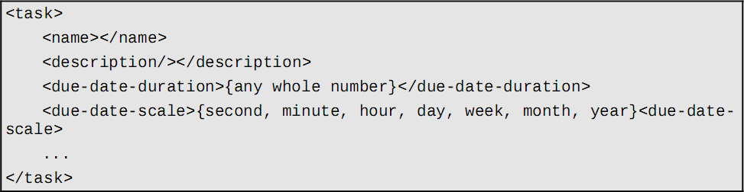

Ngày đáo hạn được thiết lập bên trong tác vụ với hai thành phần: một duration và một scale. Duration có thể là bất kỳ số nguyên nào,và được hoàn thành vô nghĩa mà không có scale. Scale nói cho bạn biết những đơn vị nào được đo,giá trị hợp lệ trong trường hợp này là : second, minute, hour, day, week, month, and year.

Đây là một ví dụ làm thế nào điều này có thể hoạt động trong thực tế: bạn có thể cài đặt duration là 10,và sau đó cài đặt scale là hour. Nghĩa là tác vụ sẽ đáo hạn 10 hours sau khi nó được chỉ định.Nếu bạn thay đổi tập tin định nghĩa,và chuyển hour thành day,tác vụ sẽ cần hoàn thành trong vòng 10 ngày sau khi được giao nhiệm vụ.

* 1. **Quy trình làm việc trong Control Panel**

Hầu hết các cấu hình công việc của bạn được thực hiện thông qua Control Panel.Tất cả những gì bạn cần để làm trong cổng thông tin có thể được thực hiện thông qua giao diện điều khiển đồ họa.

* + 1. **Quy trình làm việc**

Quy trình làm việc được tìm thấy bên trong cổng thông tin trong Control Panel. Có 3 sự lựa chọn bên dưới quy trình làm việc: Định nghĩa, cấu hình mặc định và Submissions.

Trước khi bạn làm bất cứ điều gì,bạn sẽ cần thêm định nghĩa quy trình làm việc thông qua các định nghĩa để làm sáng tỏ chúng.Theo mặc định,chỉ có quy trình phê duyệt xuất hiện ở đây.Chọn *Add* cho phéo bạn nhập tiêu đề cho quy trình làm việc mới và tải lên các tập tin XML.Một khi bạn thêm tập tin ở đây,nó sẽ được thêm vào trang trước.Theo thiết lập mặc định,bạn có thể thiết lập hành vi quy trình làm việc mặc định cho mỗi nội dung liên quan đến ứng dụng trên cổng thông tin.Bạn có thể chọn không sử dụng quy trình làm việc,mà để mặc đinh,hoặc chọn bất kỳ định nghĩa quy trình cài đặt nào.Thiết lập cấu hình mặc định sẽ là nguyên nhân bất kỳ các liên lạc hoặc tổ chức được mặc định cấu hình đó.Một người quản trị sau đó có thể chỉnh sửa định nghĩa cho mỗi phần thông qua trang cấu hình quy trình làm việc.

Nhấp lên Submissions sẽ cho bạn xem bất kỳ thành phần nào đang chờ xử lý,hoặc bất kỳ thành phần nào trước đây được phê duyệt.

* + 1. **Cấu hình Workflow**

Sau khi bạn tải lên định nghĩa quy trình làm việc và thiết lập mặc định hành vi quy trình làm việc,bạn có thể đi đến cấu hình quy trình làm việc và tình chỉnh các định nghĩa mà bạn đang sử dụng cho mỗi liên lạc và tổ chức riêng biệt.

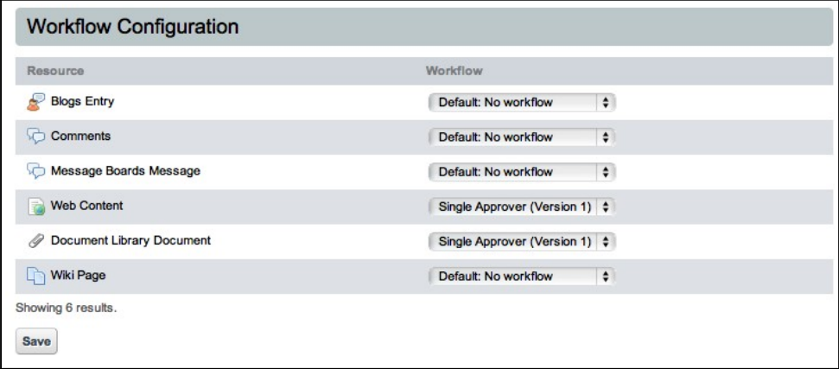

Hình 107: Trang cấu hình quy trình làm việc

Sử dụng kéo xuống tính năng trên Control Panel,bạn có thể chọn bất kỳ thành phần nào trong cổng thông tin.Tất cả lựa chọn theo nhóm,bao gồm cả cấu hình quy trình làm việc,áp dụng cho tất cả các nhóm riêng biệt.

* + 1. **My Workflow Task**

Quy trình làm việc của tôi là một phiên bản làm việc của nhiệm vụ quy trình làm việc,và nó được tìm thấy trong phần cá nhận trong Control Panel.Đây là nhiệm vụ đặc biệt được giao cho bạn hoặc chỉ định vai trò mà bạn là thành viên.Bạn cũng có thể xem nhiệm vụ hoàn thành của bạn.

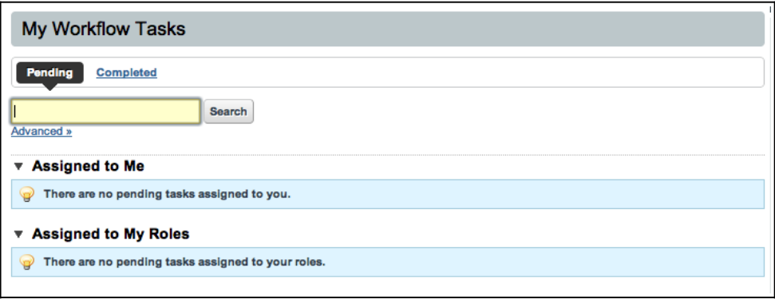*Hình 108: Trang nhiệm vụ quy trình làm việc*

Ở đây,người sử dụng quy trình làm việc xem lại và phê duyệt nội dung.Bằng cách nhấp vào các hành động bên cạnh nội dung,một người dùng có thể xem nội dung đó và chọn chấp nhận hoặc từ chối nó và thêm phản hồi.

* + 1. **My Submissions**

My submissions được tìm thấy trong thông tin người cá nhân người dùng trong Control Panel.Từ màn hình này,bạn có thể xem bất kỳ thành phần nàm mà bạn yêu cầu xem lại.Những thành phần nào đang chờ xem lại được liệt kê trong thẻ Pending,và những thành phần nào đã được xem được liệt kê trong thẻ Complete.

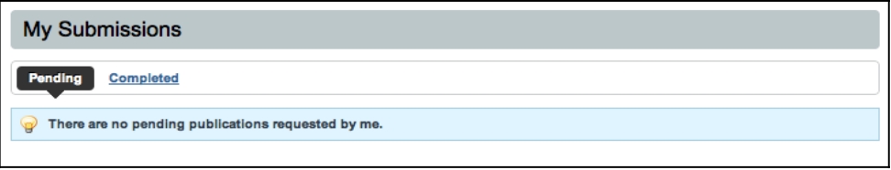

Bên cạnh việc xem công việc của bạn,bạn cũng có thể rút các submission từ quá trình xem bằng cách nhập vào Withdraw Submission từ thẻ Pending.

* 1. **Tích hợp với người dùng, liên lạc, tổ chức và vai trò**

Quy trình làm việc Kaleo được tích hợp trong cổng thông tin Liferay. Nó có thể tính toán vai trò cho việc tổ chức,liên lạc và cho cổng thông tin dựa trên định nghĩa quy trình làm việc.Bạn cũng có thể tùy chọn công việc dựa trên liên lạc và tổ chức riêng biệt.

* + 1. **Người dùng và vai trò**

Người dùng là thành phần quan trọng nhất của quy trình làm việc,từ khi họ là những người làm tất cả công việc.Để làm cho một người dùng một phần của quy trình làm việc,bạn chỉ định cho họ vai trò mà bạn định nghĩa trong quy trình làm việc.Khi bạn tạo định nghĩa quy trình làm việc,bạn có thể tạo vai trò mới bằng cách định nghĩa chúng trong tập tin XML,hoặc bằng cách sử dụng vai trò mà bạn tạo trong cổng thông tin.Vai trò tự động tạo ra quy mô cổng thông tin,vì vậy nếu bạn muốn sử dụng vai trò quy mô tổ chức và liên lạc,thì tạo ra các vai trò trước khi triển khai quy trình làm việc của bạn tới cổng thông tin.

* + 1. **Liên lạc và tổ chức**

Một quản trị cổng thông tin có thể tạo một định nghĩa quy trình làm việc mặc định cho mỗi ứng dụng,mà sẽ áp dụng cho toàn bộ cổng thông tin,và một giao tiếp hoặc tổ chức,người quản trị có thể tùy chỉnh các thiết lập cho mỗi liên lạc và tổ chức của họ.

1. **Sử dụng qui trình workflow Kaleo trong Portal Liferay**

Trong liferay workflow là một mô hình lập trình, trang bị một cơ chế và các công cụ để xây dựng các ứng dụng thiên về luồng công việc cho phép ta sử lý các ứng dụng có luồng công việc một cách đơn giản hơn. Nó được thiết kế để quản lý việc thêm , xóa sửa, hay trình bày nội dung của trang web. Ở đây bạn có thể thiết lập một quy trình để nội dung có thể được hiển thị hay không trên trình duyệt.

Trước khi workflow có thể được sử dụng, bạn cần phải định nghĩa kiểu nội dung(assets) trên portal được workflow cho phép. Nếu bạn đã tạo thêm các định nghĩa, bạn cần phải định nghĩa lại các định nghĩa workflow để sử dụng cho mỗi nội dung mà workflow cho phép



Để chứng minh bằng cách nào mà điều này thực hiện khi bạn cấu hình nó. Chúng ta sẽ tạo 1 thông cáo báo chí. Thông cáo báo chí phải được đặt trong phần Newstrom của website, vì vậy trước khi thay đổi tùy chọn thiết lập cấu hình workflow cụ thể hoặc tạo nội dung, tạo ra các cộng đồng tin tức và chuyển đổi nó trong Control Panel.

Sau khi di chuyển đến cấu hình của workflow, thiết lập Web Content để sử dụng workflow Single Approver.

Để giải thích xử lý công việc, tạo 2 người dùng – 1 người tạo nội dung và 1 người phản biện nội dung. Người tạo nội dung đăng nhập vào tạo một thông cáo báo chí(Press Realease) cho Spartan Software và nhấn vào Submit for Publication. Điều này kích hoạt workflow xử lý vào thông báo cho người phản biện nội dung(Content Reveiwer). Khi người phản biện nội dung đăng nhập, anh ta có thể chỉ định tiến trình công việc cho mình và phê duyệt nội dung.



Một khi nội dung được phê duyệt, nó có thể được posted trên trang thông cáo báo chí(Press Release) trong nội dung hiển thị của porlet.

Như bạn có thể thấy, Liferay Portal và cơ cấu Kaleo Workflow kết hợp để tạo ra một môi trường rất mạnh mẽ cho quản lý nội dung trang web. Workflows đơn giản có thể được quản lý bằng cách sử dụng cấu hình mặc định và công cụ giao diện đồ họa, trong khi đó nhiều workflows phức tạp có thể được tạo để đáp ứng nhu cầu quản lý qui trình làm việc của hầu hết các portal.

* 1. **Phát triển ứng dụng**

Trong ứng dụng của mình chúng ta sẽ tạo các người dùng sau

*Reader:* Một người dùng thông thường là thành viên của cộng đồng “My Community”

*Content Writer:* đây là người tạo nội dung của cộng đồng. Người tạo ra nội dung web(web content)

*Content Reviewer:* đây là người phụ trách kiểm soát nội dung cái mà sẽ được công bố(published). Người này có thể quyết định nội dung web là đúng hay không

*Content Publicator*: đây là thành viên của cộng đồng người mà xuất bản nội dung, thêm các ứng dụng mới cho cộng đồng.

*Portal Admin:* siêu người dùng người mà sẽ chuẩn bị các môi trường cho các trường hợp sử dụng

Tạo người dùng và gán các role tương ứng cho người dùng









Cấu hình môi trường

Đăng nhập với quyền portal admin, ta tạo một Community cho bốn người dùng trên sau đó gán vào community như các thành viên mới.

Gán roles và permissions cho từng loại người dùng:

Gán “Community Content Reviewer” role( đây là một role được tự động sinh ra từ định nghĩa workflow) cho người dùng “Content Reviewer”, vì vậy anh ta có thể xem lại nội dung.

Gán “Community Administrator” role cho “Content Publicator” để người dùng này có thể quản lý mọi thứ trong community

Tạo một community role mới gọi là “Content Writer” và gán nó cho “Content Writer”. Vai trò này(role) sẽ có các permissions là tạo nội dung và truy nhập vào control panel để người dùng có thể tạo web content từ control panel (quyền truy nhập vào control panel là không bắt buộc, vì người dùng có thể tạo ra nội dung web từ asset publisher)

Tạo Community



Tạo public page cho community



Tạo role Content Writer



Assign Member





Cấu hình workflow trên bất kì tài sản nào.

Đăng nhập với quyền admin,  Control Panel → Portal → Workﬂow



Add file XML định nghĩa ở đây với tên “Single Approver”

Một khi chúng ta thêm định nghĩa XML thì hai vai trò là Community Adminstrator, Community Content Reveiewer và Community Owner được tự động tạo ra

<role>

<role-type>community</role-type>

<name>Community Administrator</name>

</role>

<role>

<role-type>community</role-type>

<name>Community Content Reviewer</name>

</role>

<role>

<role-type>community</role-type>

<name>Community Owner</name>

</role>

Để kích hoạt workflow cho web content, tìm đến Control Panel và chọn Workflow Configuration. Từ đó, chọn 1 workflow đã được triển khai trong liferay



Bạn có thế thiết kế workflow cho phù hợp với quá trình phê duyệt của tổ chức của bạn.

Định nghĩa workflow cho web content

Chúng ta hãy bắt đầu thiết lập worklow của liferay cho trang web phần mềm Spartan

Di chuyển đến control panel và chọn workflow configuration từ ở phía bên trái của panel.

Từ select box, chọn Single Approver cho web content. Chọn Save. Chú ý rằng bạn có thể add workflow to nhiều portlets Liferay.

Đó là những gì cần thiết để thiết lập workflow cho web content.

Quá trình hoạt động của hệ thống workflow

Tạo nội dung

Đăng nhập với quyền “Content Writer”, và tạo mới một nội dung. Chú ý rằng các nút có thể sử dụng là “Save and draft” và “Submit for publication”, có nghĩa là người dùng hiểu rằng anh ta không thể xuất bản nội dung một cách trực tiếp (bằng cách này đây là một cách tốt để cho thấy workflow engine thì được áp dụng chính xác cho cộng đồng của bạn). Chọn “Submit for publication”.



Trong thời điểm này, workflow engine bắt đầu công việc. Người dùng có thể thấy trạng thái của nội dung là “pending” và anh ta không thể sửa đổi nội dung cho đến khi nó được xem lại.



Phê duyệt nội dung

Giờ là thời điểm “Content Reviewer” bắt đầu làm việc. Đăng nhập với vai trò “Content Reviewer”. Phần chính của công việc phê duyệt nội dung được thực hiện trong portlet “My Workflow Tasks”. Trong phần “Assigned to my roles”, bạn sẽ thấy những nhiệm vụ đang chờ xử lý(pending) bạn có thể giao nhiệm vụ cho một người nào đó hoặc cho chính bạn.

Trong trường hợp này bạn assign cho chính mình



Sau khi assign ta được giao diện



Trong giao diện chi tiết của nhiệm vu, bạn có thể xem và chỉnh sửa nội dung, đọc các hoạt động gần đây của nhiệm vụ, xem trạng thái và thay đổi trạng thái của nó( trong trường hợp này là chấp nhận hoặc từ chối, nhưng điều này sẽ phụ thuộc vào định nghĩa workflow)



Trong thời điểm này, có hai khả năng:

Người xem xét nội dung(Content Reviewer) từ chối nội dung: anh ấy sẽ viết lý do trong một popup và nội dung quay trở lại với người tạo nội dung Content Writer, để anh ta có thể sửa hoặc cải thiện nó

Người xem xét nội dung phê duyệt nội dung: anh ấy (có thể sau khi sửa nội dung để nó phù hợp với cổng thông tin) phê duyệt nội dung và trạng thái của nội dung được cập nhật là “approved”.

Xuất bản nội dung

Người xuất bản nội dung “Content Publisher”, người mà xử lý các porlet và có quyền xuất bản, bây giờ có thể đi đến trang của cộng đồng và thêm mới nội dung web hiển thị porlet với các nội dung mới trong đó



Truy cập nội dung

Người đọc “Reader”(người mà nhớ rằng không có quyền đặc biệt, nhưng là một thành viên của cộng đồng) bây giờ có thể xem một nội dung mới.



Ví dụ của chúng ta thì là một workflow đơn giản, cũng như là nó chỉ là một phê duyệt đơn giản. Kaleo workflow cho phép bạn thiết kế workflow cái mà sẽ đi xuyên suốt như là nhiều bước bạn cần để cho phù hợp với xử lý nghiệp vụ của bạn.

1. **Phát triển một workflow mới**

Trong phần tiếp theo trên cơ sở lý thuyết tìm hiểu về workflow và chi tiết vào một workflow engine cụ thể là kaleo chúng ca sẽ phát triển một ứng dụng workflow mới đó là quy trình phê duyệt báo cáo chi phí trong một công ty.

* 1. **Quy trình nghiệp vụ**

Quy trình phê duyệt một báo cáo chi phí của một công ty được thực hiện qua các bước sau:

1. Thư kí upload một báo cáo mới. Báo cáo ở trạng thái chờ phê duyệt. Hệ thống gửi thông báo phê duyệt báo cáo cho trưởng phòng

2. Trưởng phòng xem xét báo cáo thư kí gửi và đưa ra lựa chọn

2.1. Duyệt báo cáo. Hệ thống gửi thống báo phê duyệt báo cáo cho giám đốc xem xét

2.2. Từ chối báo cáo. Hệ thống gửi thông báo chỉnh sửa lại thông báo cho thư kí. Báo cáo ở trạng thái chỉnh sửa

3. Nếu báo cáo bị từ chối bởi trưởng phòng. Thư kí chỉnh sửa lịa báo cáo vào gửi yêu cầu xem xét lại cho trưởng phòng

4. Nếu báo cáo được trưởng phòng phê duyệt và hệ thống gửi thông báo phê duyệt báo cáo cho giám đốc. Giám đốc xem xét và đưa ra quyết định

4.1. Duyệt báo cáo. Báo cáo chuyển sang trạng thái đã phê duyệt. Và kết thúc qui trình

4.2. Báo cáo không được phê duyệt. Gửi thông báo cho thư kí. Báo cáo ở trạng thái chỉnh sửa.

**Biểu đồ máy trạng thái của quá trình phê duyệt báo cáo chi phí**

Thư ký upload một báo cáo mới

Trưởng phòng xem xét

Thông báo cho trưởng phòng

Thư ký chỉnh sửa lại báo cáo

Gửi lại báo cáo đã sửa cho trưởng phòng

 Trưởng phòng từ chối

Giám đốc xem xét

 Thông báo cho giám đốc

 Giám đốc từ chối

Báo cáo được phê duyệt

 Giám đốc phê duyệtc

­­

* 1. **Định nghĩa qui trình nghiệp vụ trong file XML**

Trước tiên chúng ta xác định lược đồ. Đối với liferay Workflow sử dụng Kaleo. Liferay-workflow-definiton-6_0_0.xsd nên dùng cho lược đồ của bạn

<*workflow-definition*

xmlns=*"urn:liferay.com:liferay-workflow_6.0.0"*

xmlns:xsi=*"http://www.w3.org/2001/XMLSchema-instance"*

xsi:schemaLocation=*"urn:liferay.com:liferay-workflow_6.0.0 http://www.liferay.com/dtd/liferay-workflow-definition_6_0_0.xsd"*

>

Xác định tên và mô tả cho Workflow. Chúng sẽ được hiển thị trong Control Panel khi cài đặt Workflows.

<name>Quy trình phê duyệt báo cáo</name>

<description>

Báo cáo phải được phê duyệt bởi trưởng phòng và giám đốc.

</description>

<version>1</version>

Sau đó, chúng ta cần xác định trạng thái ban đầu. Trong trường hợp này là báo cáo đã được tạo. Từ trạng thái ban đầu, chúng ta chuyển tới trạng thái mới, nơi mà báo cáo cần xem lại: Trưởng phòng xem xét

<state>

<name>CREATED</name>

<initial>true</initial>

<transitions>

<transition>

<name>Gửi trưởng phòng duyệt</name>

<target>Trưởng phòng xem xét</target>

<default>true</default>

</transition>

</transitions>

</state>

Sau đó, chúng ta tạo task thư ký chỉnh sửa. Trong task này, thư ký sẽ chỉnh sửa lại báo cáo nếu báo cáo đó không được phê duyệt ở bất kì giai đoạn nào bởi trưởng phòng hoặc giám đốc. Nó được liệt kê đầu tiên vì nó là Task mặc định: khi Task này được kích hoạt, Workflow Process sẽ khởi động lại để bắt đầu. Trong Task này, báo cáo được trả lại cho thư ký, hệ thống sẽ gửi một email thông báo và yêu cầu gửi lại tài nguyên. Khi một task được gửi lại nó lại trở lại giai đoạn xem xét.

Task phân chia cho <user />. Thẻ này sẽ luôn luôn giao nhiệm vụ cho người sử dụng tạo lại tài nguyên.

<task>

<name>Thư ký chỉnh sửa</name>

<actions>

<notification>

<name>Thông báo chỉnh sửa thông báo cho thư ký</name>

<execution-type>onAssignment</execution-type>

<template>

Báo cáo của bạn không được phê duyệt bởi trưởng phòng, hãy sửa và gửi lại.

</template>

<template-language>text</template-language>

<notification-type>email</notification-type>

</notification>

</actions>

<assignments>

<user />

</assignments>

<transitions>

<transition>

<name>Gửi lại báo cáo đã sửa</name>

<target>Trưởng phòng xem xét</target>

<default>true</default>

</transition>

</transitions>

</task>

Task Trưởng phòng xem xét sẽ là task đầu tiên trong workflow. Đây là nơi trưởng phòng cần xem xét lại nội dung để chuyển tới bước tiếp theo. Trong task này sẽ mô tả chi tiết về thông báo khi có báo cáo cần xem xét. Kiểu thực thi đó là onAssignment có nghĩa là tạo và gửi thông báo ngay khi người dùng được giao nhiệm vụ trong workflow. Kiểu thông báo là qua email. Thông báo này sẽ được gán cho những người có liên quan trong trường hợp này là trưởng phòng sẽ được gán một role đó là Community Content Reviewer, Organization Marketing Content Reviewer của cộng đồng. Có 2 chuyển đổi trạng thái (transittion) được mô tả trong task này đó là Trưởng phòng phê duyệt khi đó nó sẽ chuyển đến task Giám đốc phê duyệt hoặc là Trưởng phòng từ chối báo cáo sẽ chuyển đến trạng thái cho thư kí chỉnh sửa.

<task>

<name>Trưởng phòng xem xét</name>

<actions>

<notification>

<name>

Thông báo cho trưởng phòng có báo cáo mới cần phê duyệt

</name>

<execution-type>onAssignment</execution-type>

<template>

Bạn có một báo cáo mới cần xem xét và phê duyệt trong luồng công việc.

</template>

<template-language>text</template-language>

<notification-type>email</notification-type>

</notification>

</actions>

<assignments>

<roles>

<role>

<role-type>community</role-type>

<name>Community Content Reviewer</name>

</role>

<role>

<role-type>organization</role-type>

<name>Organization Marketing Content Reviewer</name>

</role>

</roles>

</assignments>

<transitions>

<transition>

<name>Trưởng phòng phê duyệt</name>

<target>Giám đốc xem xét</target>

<default>true</default>

</transition>

<transition>

<name>Trưởng phòng từ chối</name>

<target>Thư ký chỉnh sửa</target>

<default>false</default>

</transition>

</transitions>

</task>

Task Giám đốc xem xét sẽ là task tiếp theo được mô tả trong workflow. Đây là nơi giám đốc xem xét lại nội dung báo cáo. Trong task này sẽ mô tả chi tiết về thông báo khi có báo cáo cần xem xét. Kiểu thực thi cũng là onAssignment. Kiểu thông báo là qua email. Thông báo này sẽ được gán cho những người có liên quan là giám đốc sẽ được gán một role đó là Community Owner, Organization Legal Content Reviewer của cộng đồng. Có 2 chuyển đổi trạng thái (transittion) được mô tả trong task này đó là Giám đốc phê duyệt khi đó báo cáo chuyển sang trạng thái đã được phê duyệt hoặc là Giám đốc từ chối báo cáo sẽ chuyển đến trạng thái cho thư kí chỉnh sửa.

<task>

<name>Giám đốc xem xét</name>

<actions>

<notification>

<name>

Thông báo cho giám đốc có báo cáo mới cần phê duyệt

</name>

<execution-type>onAssignment</execution-type>

<template>

Bạn có một báo cáo mới chờ xem xét trong luồng công việc.

</template>

<template-language>text</template-language>

<notification-type>email</notification-type>

</notification>

</actions>

<assignments>

<roles>

<role>

<role-type>community</role-type>

<name>Community Owner</name>

</role>

<role>

<role-type>community</role-type>

<name>Community Legal Content Reviewer</name>

</role>

<role>

<role-type>organization</role-type>

<name>Organization Legal Content Reviewer</name>

</role>

</roles>

</assignments>

<transitions>

<transition>

<name>Giám đốc phê duyệt</name>

<target>APPROVED</target>

<default>true</default>

</transition>

<transition>

<name>Giám đốc từ chối</name>

<target>Thư ký chỉnh sửa</target>

<default>false</default>

</transition>

</transitions>

</task>

Cuối cùng, chúng ta định nghĩa trạng thái kết thúc của chúng ta, cái mà chạy 1 kịch bản để cài đặt trạng thái của báo cáo đã phê duyệt, trong portal.

<state>

<name>APPROVED</name>

<actions>

<action>

<name>Phê duyệt báo cáo</name>

<execution-type>onEntry</execution-type>

<script>

<![CDATA[

Packages.com.liferay.portal.kernel.workflow.WorkflowStatusManagerUtil.updateStatus(Packages.com.liferay.portal.kernel.workflow.WorkflowConstants.toStatus("approved"), workflowContext);

]]>

</script>

<script-language>javascript</script-language>

</action>

</actions>

</state>

* 1. **Cài đặt workflow**

Trong ứng dụng ta sẽ tạo các người dùng sau

Thư ký: Người tạo mới báo cáo, upload và chỉnh sửa lại nội dung báo cáo theo yêu cầu.

Trưởng phòng: Người phụ trách phê duyệt nội dung báo cáo cấp 1 người này sẽ quết định xem báo cáo thư ký gửi đã phù hợp và quyết định là cần chỉnh sửa hay là gửi đến cho giám đốc phê duyệt

Giám đốc: Xem xét nội dung báo cáo trước khi một báo cáo được phê duyệt, người phê duyệt nội dung báo cáo cấp 2. Trưởng có thể quyết định nội dung là phù hợp hay không. Qua đó phê duyệt hoặc từ chối báo cáo. Khi báo cáo bị từ chối sẽ chuyển trực tiếp về cho thư ký chỉnh sửa.

Portal Admin: siêu người dùng người mà sẽ chuẩn bị các môi trường cho các trường hợp sử dụng

* + 1. **Tạo một community mới: Phê duyệt báo cáo**



Chỉnh sửa các cấu hình cho community: Tạo home page



* + 1. **Tạo các người dùng**

Thư ký:

Trưởng phòng:

Giám đốc:



* + 1. **Cấu hình môi trường cho community**

Assign Member: 

Assign User To Role:

Gán quyền cho thư ký là Community Content Writer

Gán cho trưởng phòng quyền Community Content Reviewer

Gán cho giám đốc quyền Community Content Owner

* + 1. **Cài đặt workflow cho community**



* + 1. **Demo qui trình nghiệp**

**Đăng nhập với quyền tài khoản thư kí:** tạo upload mới một báo cáo.



Sau khi upload trạng thái của báo cáo được thể hiện như sau



**Đăng nhập với tài khoản trưởng phòng:** Xem các báo cáo cần được phê duyệt



Sau đó trưởng phòng có thể duyệt hoặc từ chối báo cáo



**Đăng nhập với tài khoản giám đốc:** Khi đó xem xét các báo cáo cần được phê duyệt



Giám đốc có thể duyệt hoặc từ chối báo cáo



Khi quay trở lại trang chủ ta sẽ thấy báo cáo đã được duyệt xuất hiện



1. **Tài liệu tham khảo**

* <http://www.liferay.com/es/community/wiki/-/wiki/Main/Workflow>
* liferay-administrator-guide-6.0
* liferay-developer-guide-6.0
* Liferay Portal 6 Enterprise Intranets
* Introduction to Workflow in Liferay 6.